
Universidad de San Carlos de Guatemala
Centro Universitario de Occidente
División de Ciencias de la Ingeniería
Lenguajes Formales Y De Programación
Sección “A”
Ing. Daniel Alberto González González

MANUAL TÉCNICO
Practica 1
Jonathan Mauricio Castro Díaz 202431793

Quetzaltenango, 17 de agosto de 2026
I. Descripción General
El sistema es un analizador léxico desarrollado íntegramente en Java sin el uso de herramientas de generación de autómatas (como JFlex o JLex) ni librerías de expresiones regulares (Pattern, Matcher). El software fue diseñado para modelar el reconocimiento de patrones léxicos mediante lectura anticipada y ciclos de validación condicional.
- JDK (Java Development Kit): El entorno de desarrollo utilizado para escribir, compilar y ejecutar el analizador.
- El sistema opera en consola y hace uso de bibliotecas estándar como java.util.Scanner para la entrada de datos, java.nio.file.Files para la lectura veloz de archivos completos y java.io.FileWriter para la generación y persistencia de reportes HTML en el disco local.

II. Arquitectura de Software
El programa implementa una arquitectura modular orientada a objetos, separando la lógica de negocio de la gestión de archivos:
- Token / ErrorLexico: Clases base que estructuran la información recolectada (lexema, tipo/descripción, fila, columna).
- Tipos: Clase de utilidad que almacena las constantes globales de las categorías léxicas (Directiva, Palabra Reservada, Comando de IA, Función, Conector, etc.) para evitar el uso de cadenas mágicas.
- ManejadorArchivos: Clase encargada de la lectura del código fuente y de la inyección de datos para crear las etiquetas estructurales de los reportes HTML5 nativos (<table>, <tr>, <td>).
- AnalizadorLexico: Clase cerebro del sistema. Orquesta las listas dinámicas de tokens y errores, y administra los punteros espaciales durante el recorrido del texto.
III. Métodos y Clases Importantes
- obtenerCaracter() y avanzar(): Métodos fundamentales que simulan el cabezal de lectura de un autómata. Gestionan el índice global (posicionActual) y los rastreadores bidimensionales (filaActual, columnaActual). Al detectar un carácter \n, el puntero de fila se incrementa y la columna se reinicia a 1.
- analizar(): Bucle principal (while) que actúa como el estado inicial del autómata general. Evalúa el carácter actual, ignora espacios en blanco y redirige el flujo hacia los métodos de procesamiento específicos (ej. procesarNumero(), procesarPalabra()).
- clasificarPalabra(): Método evaluador que recibe una cadena alfanumérica completada y la compara con el diccionario del lenguaje para clasificarla como Palabra Reservada, Comando de IA, Función, Conector o, por descarte, como un Identificador.
IV. Listado de Tokens Soportados
El analizador valida el alfabeto y las agrupaciones de las siguientes categorías léxicas:
- Directivas: Inician con @ (@modelo, @rol, @formato).
- Palabras Reservadas: AGENTE, contexto, variable, EJECUTAR, EXPORTAR.
- Comandos de IA: PREGUNTAR, GENERAR, RESUMIR, ANALIZAR, TRADUCIR, CLASIFICAR, EXTRAER, ENTRENAR.
- Funciones: CARGAR.
- Conectores: SOBRE, DESDE, EN, COMO, ->.
- Literales: Decimales (separados por punto), Enteros y Cadenas (encapsuladas en comillas dobles).
- Operadores y Delimitadores: =, +, *, {, }, (, ), ,.
- Identificadores: Regla gramatical (letra | _ ) (letra | dígito | _ )*.
Nota: Los comentarios de línea (//) y de bloque (/* ... */) se reconocen léxicamente pero se omiten de la lista final de tokens.
V. Manejo de Errores
El sistema integra una técnica de recuperación de errores. Cuando el cabezal de lectura encuentra un carácter que no coincide con ninguna transición válida del autómata, se registra la excepción léxica en la lista de errores guardando sus coordenadas exactas, y el programa invoca al método avanzar() para consumir el carácter inválido y continuar el escaneo sin interrumpir la ejecución. Se aplican validaciones lógicas para capturar cadenas sin cerrar (abortando al detectar un salto de línea) y comentarios de bloque no terminados (detectando el fin de archivo EOF).

VI. Diagrama de clases
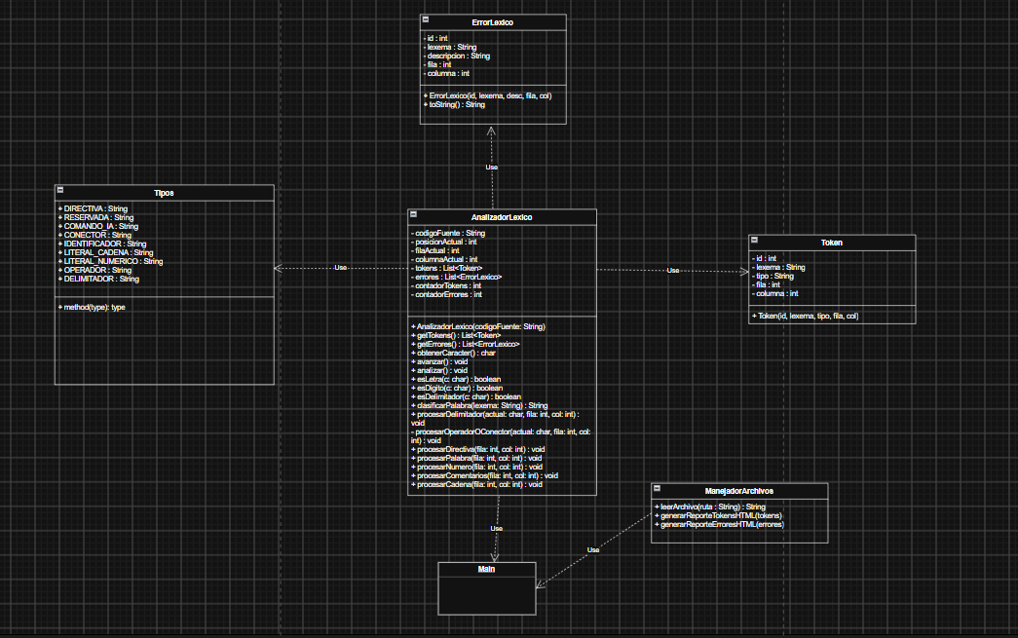
https://drive.google.com/file/d/1gjW7Ld1TQcixQninILnZ84xPDgQy6zhY/view?usp=sharing

